YOZGAT HAVALİMANI

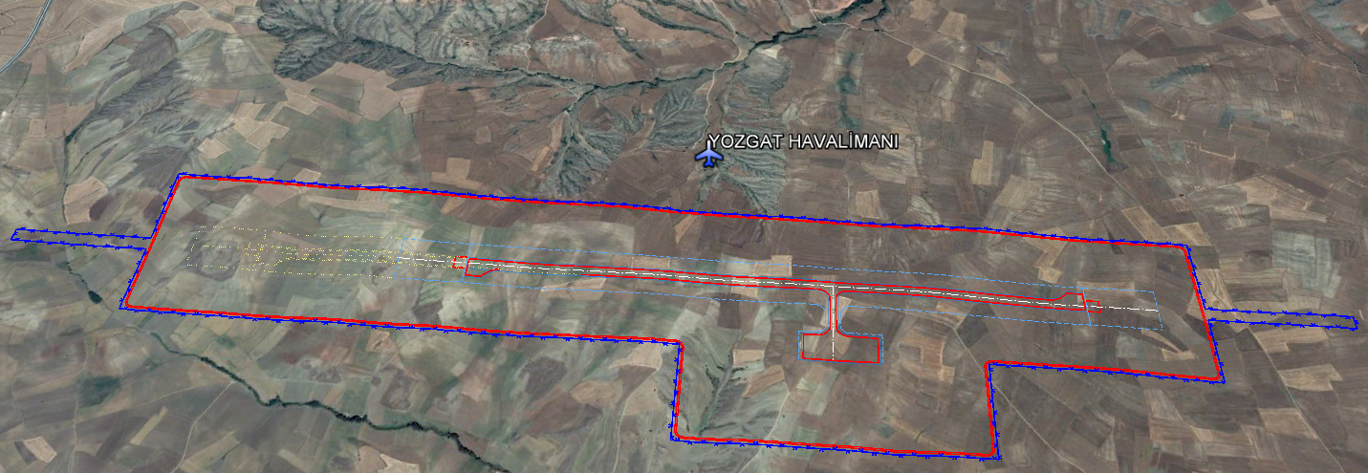

Proje Bedeli : 592.836.000 TL
Konumu : Merkeze 15 km mesafede DeremumluFakıbeyli mevkii
Altyapı inşaatı
Proje Bedeli : 252.836.000 TL
İhale Bedeli : 176.352.094,83 TL
Teknik Özellikler :
Pist : 2600 x 45 m
Apron : 300 x 120 m
Taksirut : 265 x 24 m
Gerçekleşme : %59,93
Bitiş : Havalimanı İnşaatının yapımın tamamlanmasına müteakip 2022 yılında açılması planlanmaktadır.

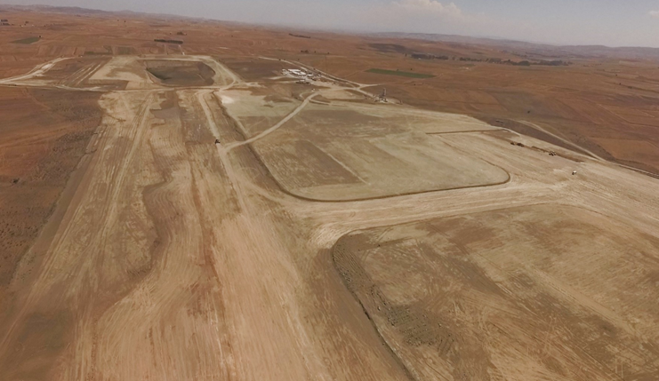

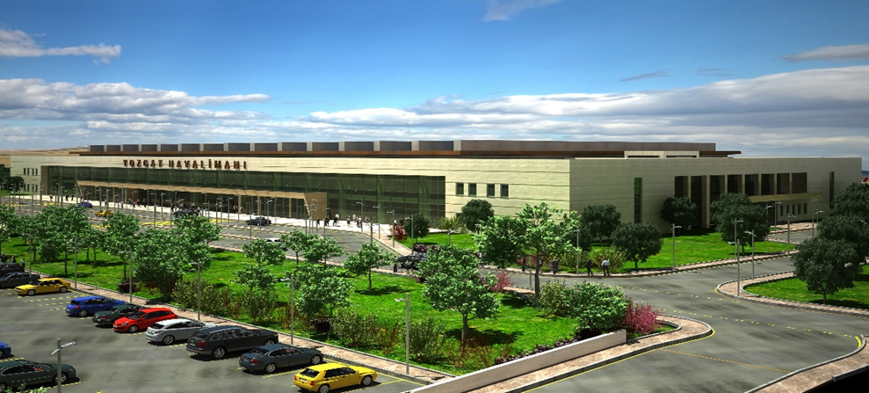

Üstyapı inşaatı:
Proje Adı (2) : Yozgat Havalimanı Üstyapı İnşaatı (Yapım İşi)
Proje Bedeli : 340.000.000 TL
Gerçekleşme : -
Teknik Özellikler : 2.000.000 yolcu/yıl
20.000 m² Terminal
Toplam 32.000 m² Kapalı Alan
Açıklamalar : 2020 yılı yatırım programında 34.001.000 TL olarak yer almaktadır.
Bitiş : Havalimanı İnşaatının yapımın tamamlanmasına müteakip 2022 yılında açılması planlanmaktadır.

